Zgłoszenie tematu pracy dyplomowej na studiach 1-go stopnia (inżynierskiej)
w roku akademickim 2013/2014 (semestr dyplomowy – zimowy 2014/2015)

Temat:
Układ pomiarowy do demonstracji procesów:
emisji, propagacji i detekcji promieniowania jonizującego

Opiekun naukowy:
Prof. dr hab. Jan Pluta, Wydział Fizyki PW, pok. 117c, pluta@if.pw.edu.pl

Praca dyplomowa związana jest ze specjalnością:
....X.. Fizyka komputerowa
....X.. Fizyka medyczna

Opis pracy:
Jesteśmy „zanurzeni w morzu” promieniowania. To, które ma własności jonizacji ośrodka jest szczególnie ważne, ponieważ może być bardzo niebezpieczne, ale niekiedy również – bardzo użyteczne. Dlatego warto zdawać sobie sprawę kiedy na nas oddziałuje.

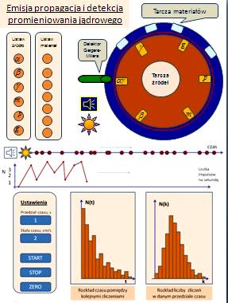
Układ pomiarowy do demonstracji procesów: emisji, propagacji i detekcji promieniowania jonizującego jest konstruowany obecnie na Wydziale Fizyki PW.

Schematyczny wygląd układu pokazuje załączony obok rysunek. Dwa współosiowe kręgi mogą obracać się niezależnie, a osoba obsługująca może ustawić takie ich pozycje, by na wprost detektora znalazło się wybrane źródło oddzielone od detektora wybranym absorbentem. Fakt rejestracji cząstki sygnalizuje błysk świetlny i sygnał dźwiękowy. Wybierając źródło i absorbent można obserwować własności propagacji różnych rodzajów promieniowania w różnych materiałach. Układ jest podłączony do komputera, co daje możliwość wizualizacji rezultatów pomiaru i wykonanie analizy statystycznej.

Elementy elektroniczne układu są już gotowe. Zadania dotyczące transmisji sygnału do komputera, wizualizacji i analizy statystycznej stanowiły przedmiot pracy inżynierskiej w roku ak. 2013/14 i są już zrealizowane. Do wykonania pozostają prace mechaniczne i uruchomienie całości oraz wykonanie pomiarów testowych i napisanie instrukcji obsługi. W pracach będą uczestniczyli pracownicy techniczni Wydziału Fizyki.

Problem inżynierski z zakresu fizyki technicznej, którego rozwiązanie ma opracować dyplomant:
- Wykonanie projektu konstrukcji układu pomiarowego
- Dobór źródeł i absorbentów
- Uruchomienie całości urządzenia
- Wykonanie pomiarów testowych
- Opracowania instrukcji obsługi.

Bibliografia:
- A.Hrynkiewicz, Człowiek i promieniowanie jonizujące, PWN, 2001
- Z.Strugalski, Promieniowanie kosmiczne, Wyd. PW, 1993,
- B.Dziunikowski, Zastosowania izotopów promieniotwórczych, 1995,1998

